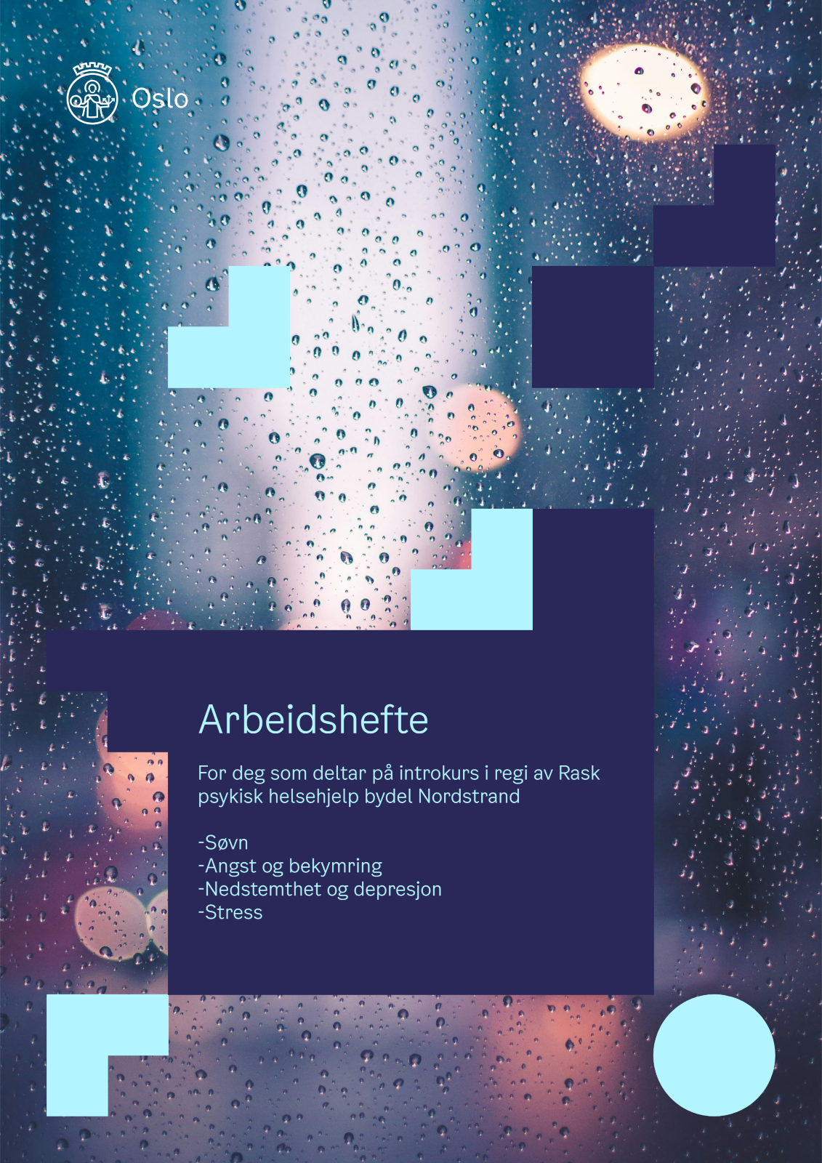

Velkommen til introkurs hos Rask Psykisk Helsehjelp,
Bydel Nordstrand!

Om Rask psykisk helsehjelp
Rask psykisk helsehjelp (RPH) Nordstrand er en lavterskel helsetjeneste for innbyggere over 16 år som bor i bydelen. Vår målgruppe er personer med nyoppståtte angstplager, mild til moderat depresjon, søvnvansker og/eller begynnende rusmiddelproblemer.
Behandlingen er basert på kognitiv og metakognitiv terapi. Tilbudet du får er i første omgang dette introduksjonskurset. Kurset ønsker å formidle kunnskap om normal psykisk helse og vanlige psykiske plager med fokus på hvordan man kan møte disse plagene. Introduksjonskurset kan være tilstrekkelig for mange, mens noen har behov for mer individuell oppfølging.
Den individuelle oppfølgingen kan enten gjennomføres som tradisjonell samtaleterapi på kontoret, eller via et nettbasert selvhjelpsprogram som heter Assistert Selvhjelp. Hjemmeoppgaver og øvelser er en sentral og viktig del av behandlingen ved Rask Psykisk Helsehjelp.
Målet vårt er å tilby tidlig hjelp slik at problemene ikke forverrer seg. Sammen vil vi jobbe for økt mestring i hverdagen, bedre livskvalitet og reduksjon av symptomer.

Kursoversikt:
- Kursdag 1: Introduksjon til kursrekken og søvn
- Kursdag 2: Angst og bekymring
- Kursdag 3: Depresjon og nedstemthet
- Kursdag 4: Stress

Før kurset starter

Personlig mål
Personlige mål er et viktig redskap til å skape motivasjon og retning, og til å lykkes med en endring. Ved å formulere mål kan du bli bevisst på hva som er viktig for deg, og øke sannsynligheten for å oppnå det du ønsker.
Den beste måten å formulere mål på er å gjøre det SMART:
- Spesifikt.
- Målbart.
- Ambisiøst.
- Realistisk.
- Tidsbestemt.
Det er lurt å formulere målene sine på en positiv og aktiv måte slik at det gjenspeiler hva du skal få, ikke hva du skal kvitte deg med. For eksempel er det mer motiverende med «jeg skal stå opp kl. 07:00 hver morgen» istedenfor «jeg skal ikke sove lenger enn 07:00 hver morgen».

Her kan du skrive ned et personlig mål for hva du vil oppnå med kurset:
________________________________________________________________________________________________________
________________________________________________________________________________________________________
________________________________________________________________________________________________________
________________________________________________________________________________________________________

Forventninger
1. Hvilke forventninger har du til dette kurset?
_______________________________________________________________________________________________________

________________________________________________________________________________________________________

_______________________________________________________________________________________________________

_______________________________________________________________________________________________________

2. Hva ønsker du å sitte igjen med etter endt kurs?
-Hva ønsker du å lære?
-Hva håper du blir tematisert i kursrekken?
________________________________________________________________________________________________________
________________________________________________________________________________________________________
________________________________________________________________________________________________________

KURSDAG 1 – Introduksjon til kursrekken og søvn
Kjøreregler
- Kurslederne har taushetsplikt i kraft av å være helsepersonell.
- Vi ønsker at deltakerne på kursrekken skal tenke på at de har en moralsk taushetsplikt overfor hverandre. Dette innebærer å ikke nevne navn eller personlige detaljer om andre som deltar på kursrekken. Det skal være opp til hver enkelt om de ønsker å dele at de deltar.

Hvorfor introkurs?
- Psykoedukasjon er en viktig del av oppfølging og behandling i Rask psykisk helsehjelp.
- Du lærer om sammenhengen mellom tanker, følelser, kropp og handling.
- Du kan prøve ut teknikker og verktøy for selvhjelp.
- Du får se at det er mange andre som er i lignende situasjon som deg.

Grunnleggende behov
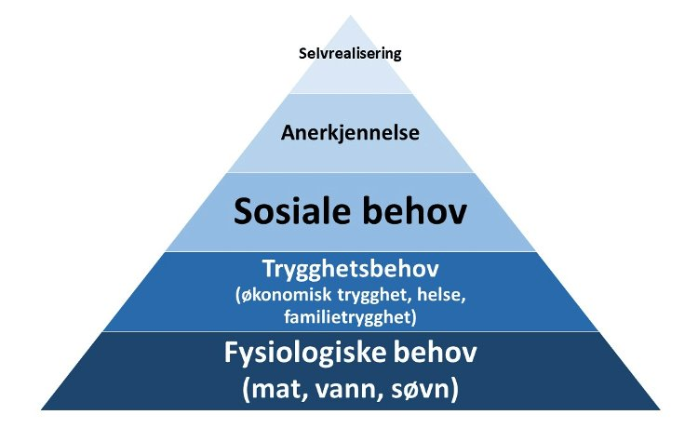
Maslows behovspyramide illustrerer grunnleggende behov at alle mennesker har. I livskriser eller ved psykiske plager kan selv de mest grunnleggende behov som mat og søvn bli nedprioritert. For å få det bedre, er det viktig å ivareta disse behovene, det gir et godt utgangspunkt for behandling av psykiske lidelser.
Fysiologiske behov: For at kroppen skal klare seg fysisk trenger vi mat, vann, luft, søvn, aktivitet, en viss temperatur osv.
Trygghetsbehov: For å fungere i hverdagen har vi behov for en viss kontroll over egen skjebne og en viss opplevelse av forutsigbarhet, sikkerhet og beskyttelse. Dette kan være i form av et sted å bo, trygge folk rundt deg, at du har god helse og tilgang til lege osv.
Sosiale behov: Vi har alle (i større eller mindre grad) behov for andre mennesker gjennom vennskap, familierelasjoner eller intime forhold, som gir en følelse av tilhørighet, identitet, støtte, kjærlighet og lojalitet.
Anerkjennelse: Vi har behov for å oppleve at vi er gode nok, at vi er viktige og kan være oss selv og at andre respekterer oss. Vår trygghet i form av anerkjennelse kan for eksempel påvirke vår tro på å mestre oppgaver, vår selvtillit og vår tillit til andre
Selvrealisering: Vi har behov for å bruke våre evner og ressurser, for eksempel ved å være kreative, spontane, problemløsende, oppsøkende og nysgjerrig. Dette handler også om å kunne leve ut våre lengsler og drømmer.

Søvn
Litt om søvn
- Søvn er viktig for god helse
- Søvnbehov varierer fra person til person: de fleste sover 6 - 9 timer
- Det er vanlig å våkne noen ganger i løpet av natten
- Søvnen endrer seg med alder
- Hovedregel: Du sover nok hvis du er uthvilt på dagtid
Søvnstadier
En voksen person beveger seg mellom ulike søvnstadier i løpet av natten i sykluser på ca. 90 minutter. Vi har typisk 4-6 slike sykluser i løpet av en vanlig natt. Søvnen deles inn i ulike stadier, N1-3 (fra lett til dyp søvn) og REM-søvn (såkalt ‘drømmesøvn’). Disse skilles fra hverandre ved hjelp av registrering av hjernebølger, muskelspenning og øyebevegelser. Musklene er på sitt mest avslappede under REM-søvn, men hjerneaktiviteten ligner mye på den som er i våken tilstand. De fleste og de lengste drømmene (visuelle bildene) finnes i REM-søvn, men drømmer finnes også i andre søvnstadier. Det er helt normalt å våkne opp fra lett søvn et par ganger i løpet av natta. Som regel er disse oppvåkningene kortvarige og merkes knapt, men for noen kan slike oppvåkninger være plagsomme, og de kan ha vansker med å sovne igjen. Stadium 3 (N3) kalles dyp søvn og er det viktigste for at vi skal føle oss uthvilte og fungere bra dagen etter. Den dypeste søvnen/stadium har vi mest av de tre første timene av natta.
Mengden med dyp søvn, det vil si kvaliteten på søvnen, er vel så viktig som antall timer man sover.

Tre faktorer som påvirker søvnen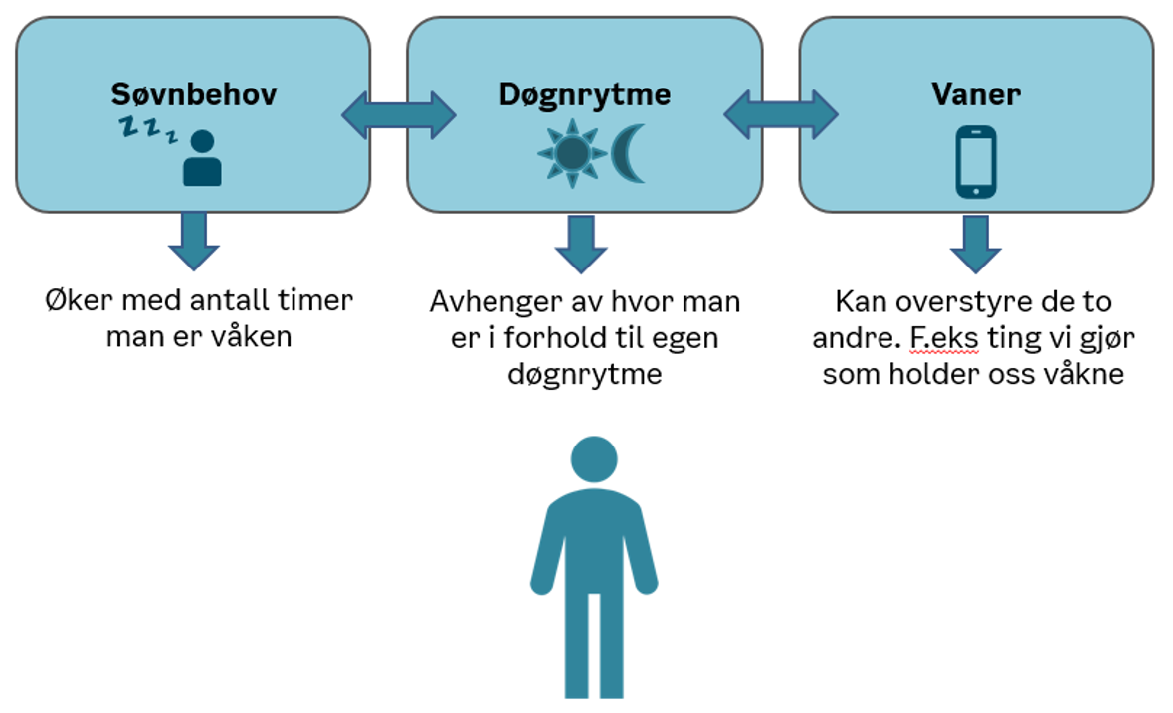:

Søvnbehov eller søvntrykk: Søvntrykk kan sammenlignes med et tomt glass som fylles gradvis i tiden man er våken. Jo mer søvntrykk vi har, desto trøttere blir vi. Når vi sover så tømmes glasset gradvis. For de fleste av oss er søvntrykket eller søvnbehovet stort når vi har vært våkne i 12-16 timer. Søvntrykket er vår venn, og vi vil gjerne ta vare på det.
Tips til hvordan bevare søvntrykket:
- Ikke sove på dagtid.
- Regelmessig mosjon (OBS: Hvis du trener for hardt tett på leggetid, kan du oppleve at du girer deg opp og det blir vanskeligere å sove).
- Kutte koffein i god tid før leggetid
(husk at energidrikker, te og brus også inneholder koffein)

Døgnrytme: Døgnrytmen styres av en slag biologisk klokke. Den naturlige døgnrytmen er for de fleste av oss litt over 24 timer, noe som betyr at vi må stille den biologiske klokken hver dag for å unngå at vi skal våkne senere og senere. Vi “stiller klokken” gjennom såkalte tidgivere, som lys og sosiale faktorer. Klokken har direkte koblinger til øyets netthinne, og kan dermed påvirkes gjennom lys. Du kan tenke på døgnrytmen som en slags innpust og utpust, der innpusten er den stigende døgnrytmen (du blir mer aktiv) og utpusten er den nedadgående døgnrytmen (du blir trøtt og skal sove).

Tips til hvordan stille døgnrytmen:
- Stå opp til samme tid hver dag
- Få dagslys, særlig morgenlyset er viktig
- Unngå blått og sterkt lys om kvelden/natten

Vaner:
Vaner, altså det vi gjør, påvirker også søvnen og kan til og med overstyre både søvntrykk og døgnrytme (for eksempel om du skrur på lys midt på natten, hører på musikk og er aktiv). For mange kan det være nyttig å lage seg vaner som kan bidra til å fremme god søvn. For eksempel:
- Sengetidsritual
- Sett av litt tid før du legger deg til å gjøre ting som roer deg ned.
- Sørg for at soverommet har passe temperatur, er mørkt og har tilstrekkelig lyddemping.
- Unngå å se på klokken hvis du våkner om natten.
For mange kan det oppleves stressende å se klokken tikke når man ikke får sove. Prøv heller å stole på din indre klokke.
- Vær forsiktig med alkoholinntak:
Alkohol er bedøvende, derfor opplever mange at man sovner fortere. Forskning viser at dette ikke kan sidestilles med normal søvn. Søvnen blir dårligere; vi får mange flere oppvåkninger i løpet av natten og alkohol blokkerer for REM-søvn som er viktig for ting som læring, kreativitet, hukommelse og rebalansering av humør og følelser. Uten REM-søvn kan vi oppleve emosjonell ustabilitet som dårlig humør og angst.

Tegn på for lite søvn
- Ofte trøtt på dagtid
- Holder på å sovne i upassende situasjoner (i møter på jobb, i bilen eller lignende)
- Avhengig av kaffe/energidrikk for å “fungere”
- Kort lunte
- Konsentrasjonsvansker og vansker med å huske
Insomni
...er den vanligste søvnforstyrrelsen. Den kjennetegnes av vansker med å sovne, at man våkner mye og/eller lenge om natten eller at man våkner for tidlig. Ved insomni har man tre eller flere dårlige netter per uke. På dagtid plages man med tretthet, konsentrasjonsvansker, humørsvingninger og lignende.
Behandling:
- Kognitiv atferdsterapi for insomni (CBT-I) anses som førstevalg
- Ca. 80% får bedre søvn ved hjelp av denne metoden

Døgnrytmeforstyrrelser
Døgnrytmeforstyrrelser er en type søvnforstyrrelse der den indre døgnrytmen er ute av takt med det ytre sosiale eller fysiske miljøet.
En slik forstyrrelse er forsinket søvnfaselidelse. Denne kjennetegnes av at hele søvnfasen er forskjøvet til et senere tidspunkt enn ønskelig. Det er vanskelig å sovne om kvelden og man ligger gjerne våken lenge. Likevel er søvnen som regel normal når man først sovner, og det kan bli svært vanskelig å stå opp om morgenen. Her er det altså ikke selve søvnen som er utfordringen, men heller tidspunktet for når man sover. Andre slike forstyrrelser er skiftarbeidsforstyrrelse og jet-lag-syndrom.

Behandling:
- Råd og informasjon om døgnrytme og søvnhygiene
- Lysbehandling og/eller behandling med melatonin

Hvordan jobbe med søvnvansker?
HUSK: Dersom du opplever at du sover godt, med noen dårlige netter av og til: fortsett som før.
Søvnhygiene: Gode vaner gjennom dag, kveld og natt.
(se illustrasjon under hjemmeoppgave)
Stimuluskontroll: Et grep for å sikre at sengen assosieres med søvn. Dersom du blir liggende våken i mer enn 20 minutter ved innsovning eller oppvåkning skal du stå opp og gjøre noe kjedelig/ lite aktiviserende – kikke i en ikke altfor spennende bok, brette tøy, sortere i en skuff.. Når du er så trøtt at du tror du kan sovne, går du tilbake til sengen. Du trenger ikke bruke klokke – kun din indre klokke.

Søvnrestriksjon: Søvnen kartlegges i en periode og på bakgrunn av hvor mange timer man sover i snitt, bestemmes et fast tidspunkt man skal stå opp og også når man skal legge seg (såkalt søvnvindu).

Mange pasienter med insomni kompenserer ved å tilbringe mer og mer tid i sengen i et håp om å få sove, eller i det minste hvile. Dette kan ofte virke mot sin hensikt, blant annet gjennom negativ assosiasjon til soverom og seng. Det er altså en viktig forklaring på hvorfor søvnvanskene vedvarer. Formålet ved søvnrestriksjon er å redusere
våken tid tilbrakt i sengen. Fra uke til uke jobber man så med å bygge søvntrykk, og når søvnen bedres legger man gradvis til mer og mer tid i sengen til man når det man kan anta er den enkeltes faktiske søvnbehov.

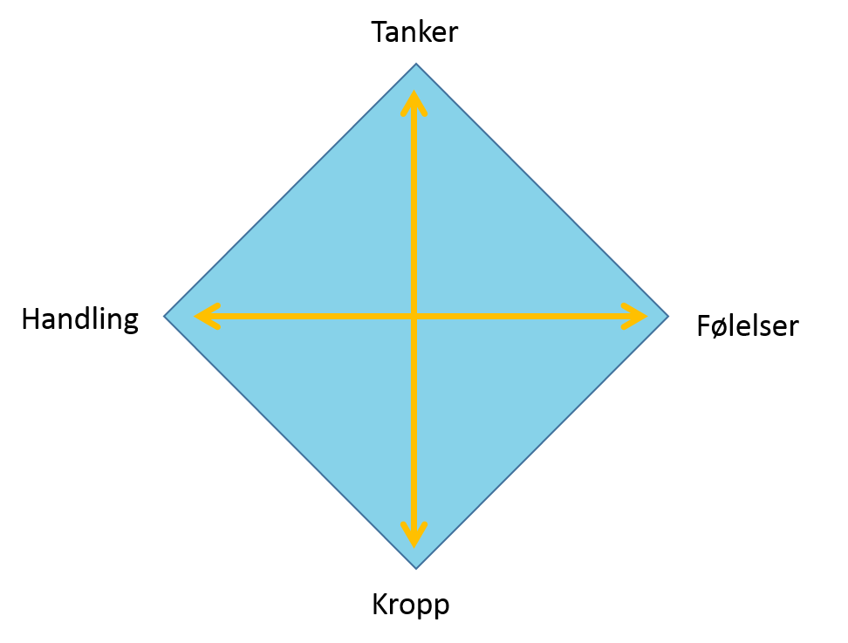
Den kognitive diamant
Den kognitive diamanten er sentral i kognitiv terapi. Den illustrerer hvordan tanker, følelser, kroppslige opplevelser og handlinger henger sammen og påvirker hverandre gjensidig. Det betyr at vi må ha en helhetlig tilnærming når vi skal jobbe med psykiske plager – altså at vi må jobbe med flere områder samtidig. Denne modellen er også nyttig når vi jobber med søvnvansker. Hvordan kan for eksempel tanken ”morgendagen blir helt ødelagt om jeg ikke får sove nå!” påvirke deg?

Veiledet selvhjelp (inkludert behandling av kortvarig og langvarig insomni):
Kognitiv terapi - NHI.no

Hjemmeoppgave etter kursdag 1:
- Tenk over om du har et prioriteringsproblem eller et søvnproblem.
  - Har du vansker med å legge deg i tide og få nok søvn, selv om du egentlig er trøtt? Eller ligger du tvert i mot mye våken i sengen og forsøker å få sove?
- Var noen av søvntipsene fra i dag relevante for deg? Skriv ned 1-2 tips eller råd og jobb med dette til neste uke.
  - Husk at for å få effekt må du være konsekvent og sette av tid til å gjennomføre det over en periode.

‘

Kursdag 2 - Angst og bekymring
Hva er angst og hva skjer i kroppen?
Frykt er en naturlig reaksjon på noe som oppfattes farlig. Fryktreaksjonen forbereder oss på å slåss, flykte eller fryse, som i evolusjonen har vært viktig for vår overlevelse som art. Angst er samlebetegnelse på irrasjonell frykt, altså en frykt som oppstår i situasjoner uten reell fare, der frykten ikke hjelper oss, men heller ødelegger for hvordan vi fungerer i hverdagen.

Amygdala er en del av hjernen som har stor betydning for våre følelsesmessige reaksjoner. All informasjon vi mottar strømmer gjennom denne mandelformede strukturen, og her sorteres det ut informasjon som kan varsle om trussel eller fare. Amygdala reagerer på frykt i løpet av 10-dels sekund! Reaksjonen er altså helt instinktiv. Symptomer på angst er oftest en kombinasjon av følelser, handlinger og kroppslige reaksjoner. Frykt eller nervøsitet er de vanligste følelsene. Vanlig atferd ved angst er unngåelse av steder, situasjoner eller tanker på det som trigger angsten. Vanlige kroppslige reaksjoner er pustevansker, høy puls, skjelving, svette, kvalme, svimmelhet. Dette er ikke farlig for kroppen, men kan oppleves skremmende. Derfor er det viktig å være klar over hvilke symptomer man ofte får ved angst, slik at man kan gjenkjenne dem og minne seg selv på at det ikke er farlig og at det går over.
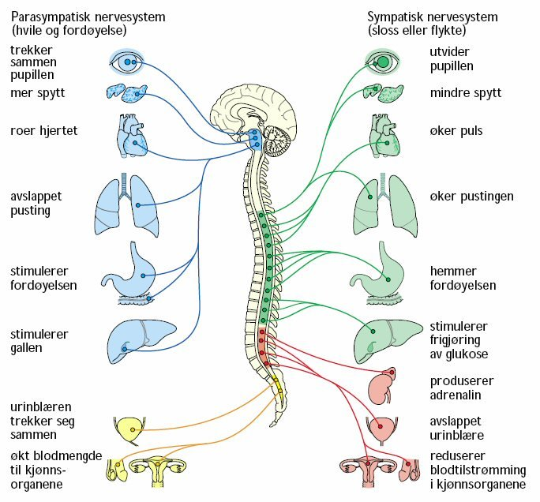
Det er det sympatiske nervesystemet som jobber ved frykt/angstrespons. Systemet frigjør energi slik at kroppen er i stand til å kjempe eller flykte.
Figuren viser hva som skjer.
Fra www.assistertselvhjelp.no

Kort om ulike typer angstlidelser
Som nevnt over er angstlidelser først når angstreaksjonene, altså den irrasjonelle frykten er blitt så hyppig, intens og plagsom at den forstyrrer den dagligdagse fungeringen. Da kan det hende at plagene vil oppfylle kriteriene for en diagnose, som vurderes kvalifisert helsepersonell. Det finnes flere ulike angstlidelser, her nevnes de vanligste:
- Sosial fobi
- Panikkangst
- Helseangst
- Generalisert angstlidelse
- Tvangslidelse/OCD
- Posttraumatisk Stresslidelse (PTSD)
- Spesifikke fobier
Mange mennesker opplever panikkanfall i løpet av et liv. For noen er det enkeltstående hendelser, for andre er det en del av en angstlidelse der man strever med en overdreven frykt for gjentatte panikkanfall.

Panikkanfall forklart: Google: NRK panikkanfall
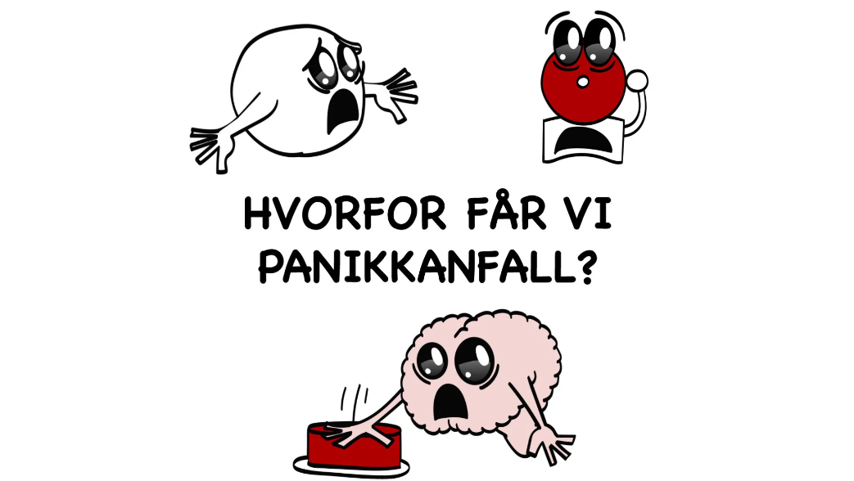
Video: P3 forklarer: Hvorfor får vi panikkanfall? – NRK

Angstsirkelen – hvordan angst eskalerer og opprettholdes
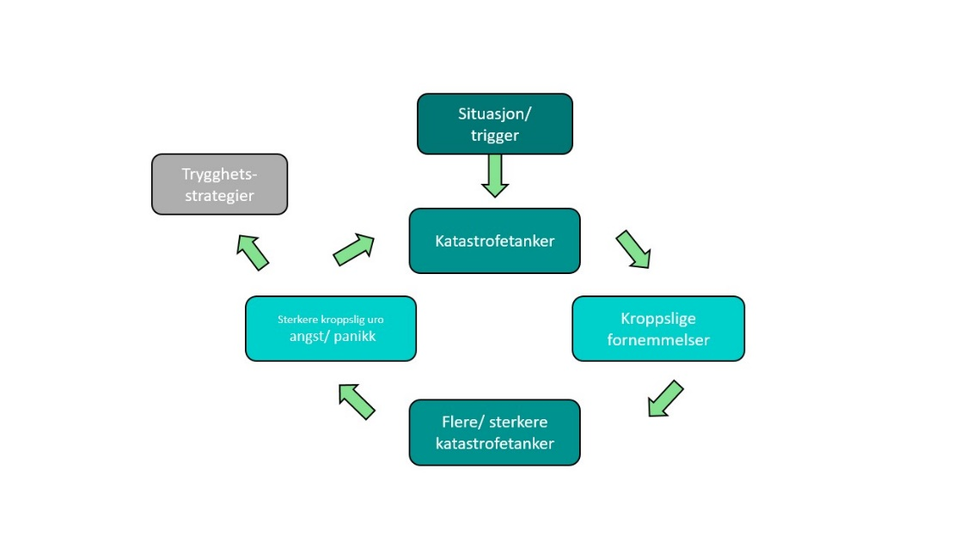
Figuren beskriver hvordan angst ofte starter med en trigger (tanke, objekt, situasjon eller kroppslig fornemmelse). Fordi vi oppfatter noe som skremmende eller ubehagelig, aktiveres alarmsystemet i kroppen, og vi opplever angst eller uro. Dette kan føre til at man kjenner ekstra godt etter i kroppen og videre at man kan få en rekke katastrofetanker, som igjen kan forsterke angstopplevelsen.

Tre faktorer som opprettholder angsten:
- Unngåelsesstrategier: Forlate eller i det hele tatt unngå angstfremkallende situasjoner. Eksempler: Ikke oppholde seg i folkemengder, unngå kollektivtransport eller trange rom, la være å trene for ikke å få økt puls.
- Årvåkenhet: Retter oppmerksomheten mot indre opplevelser eller scanner kroppen etter signaler på at noe er feil. Dette kan bli en ond sirkel hvor symptomene forsterkes, fordi vi ofte tolker symptomene som tegn på at vi er i en farlig situasjon. Eksempler: Oppmerksomheten rettes mot klump i halsen, smerter, hjertebank og indre ubehag.
- Trygghetsstrategier: Sikringsstrategiene vil gi deg en umiddelbar reduksjon i angstfølelsen du kjenner på, men fungerer dessverre forsterkende på sikt. Du lurer hjernen din til å tro at det var på grunn av trygghetsstrategien at det gikk bra, når det kanskje ville gått bra uansett.

Eksempler:
- Forlate angstfremkallende situasjoner
- Unngå situasjoner
- Unngå øyekontakt
- Forsøke å planlegge alt man skal si
- Prøve å distrahere seg ved å tenke på noe annet
- Spenne muskler
- Puste på bestemte måter
- Medikamenter og rusmidler
Typisk setning: «hadde det ikke vært for at jeg …. (lente meg, hadde pose i sekken, gikk hjem, satt meg ned)…. Hadde ikke dette gått så bra.!»

Hva gjør du for å kjenne deg trygg, men som egentlig opprettholder angsten din? (dine trygghetsstrategier)

___________________________________________________________________________________________________
___________________________________________________________________________________________________
___________________________________________________________________________________________________

Dersom man bruker sikringsstrategier vil man aldri erfare at angsten vil synke dersom du forblir i situasjonen. Angsten vil ikke fortsette å stige og det må man la kroppen erfare. Derfor er sentral behandling av angstlidelser å eksponere seg for det som er ubehagelig og samtidig fjerne sikringsstrategiene.

Eksponering
Eksponering et helt sentralt ord når vi snakker om angstbehandling. Det handler om at du skal utsette deg for det som gir angst og bli i situasjonen uten å flykte. Det er viktig at man ikke skal tenke på andre ting mens man trener eller late som at man er et annet sted, og heller ikke bruke andre trygghetsstrategier. Du skal tenke over situasjonen du er i og akseptere de følelsene og kroppsreaksjonene som kommer. Forsøk å flyte med angsten som om du er en svømmer som ligger og flyter og lar seg bære med av bølgene samtidig som at du fokuserer på det som skjer. Desto mer du kjemper imot eller forsvarer deg, jo mer oppjaget blir kroppen.
Det er viktig å ikke trekke seg mens angsten er stigende eller på topp – det kan forsterke problemene. Det er vanlig at angsten stiger raskt og når en topp før den stabiliserer seg der og gradvis synker igjen (illustreres ved angstkurven nedenfor).
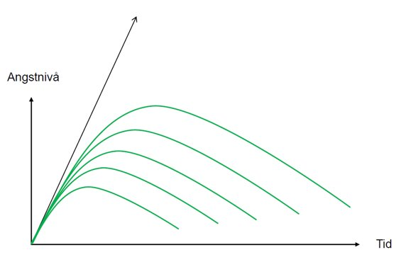

Samtidig vil angsten gjerne stige og synke underveis i treningen – det er helt vanlig, og det viktigste er at du fortsetter å fokusere på det som skjer rundt deg. Angsten vil avta. Selv når du ikke er så redd så kan du føle deg matt og skjelvende, til og med utslitt. Det tar på å jobbe med angst, men det hjelper!
Hvordan utfordre angsten?
- Utsett deg for det ubehagelige. Finn situasjoner du er engstelig for og begynn med det du synes er mest nyttig å starte med.
- Lag konkrete og realistiske fremdriftsplaner
- Liste over mål
- Oversikt over hvor mye du skal trene (overlæring er nøkkelen)
- Skriv opp det du jobber med
- Gjør det motsatte av hva kroppen sier (pust raskere, drikk mer kaffe, løpe lenger inn i skogen og gjør ting alene). Signaliser med kroppen din at angsten ikke er farlig.
- Ikke trekk deg når angsten er stigende eller på topp – den vil synke.
- Møt angsten uten trygghetsstrategier

Huskeliste:
- Angst er ikke farlig
- La frykten komme uten å kjempe imot
- Aksept innover og fokus utover
- Det som skjer i kroppen er normalt

Bekymring
Bekymring er en form for fremtidsrettet tankevirksomhet med fokus på det som kan gå galt. Ved mye bekymring vil man etter hvert forsøke å løse det man bekymrer seg for med unngåelse, forsøk på å undertrykke tanker eller ved å søke bekreftelse og beroligelse fra andre. Dette er ofte strevsomt og kan være med på å opprettholde bekymringene. Mange kan oppleve kroppslige smerter, uro, søvnvansker ved overdreven bekymring.

Spørsmål til deg: Legger du merke til at du bekymrer deg?
Hvis bekymring er plagsomt for deg kan det være lurt å jobbe mot å begrense tiden og energien du bruker på det.

Hva er dine holdninger til bekymring?
Eksempler på vanlige holdninger:
- «Bekymring er nyttig»
- «Det å tenke på hva som kan skje gjør meg mer forberedt»
- «Det at jeg bekymrer meg betyr at jeg bryr meg»
Men hvordan vet du egentlig hva du skal bekymre deg for?
Hva om du forbereder deg på feil ting?
Vi vet at bekymring ikke kan forhindre negative hendelser. Det fører ikke til mer mestring eller bedre problemløsning. Faktisk vet vi at man blir dårligere i stand til å løse problemer ved overdreven bekymring.
Verktøy for bekymringsmestring:
Noen tiltak for å redusere bruk av tid og energi på bekymring.
- Problemløsning vs bekymring
Noen ting kan man endre på, mens andre ting har vi ikke kontroll over. Et nyttig verktøy kan være å sortere bekymringstankene inn i kategorier, ved hjelp av denne “Bekymringskommoden” - hvilke tanker skal i de ulike skuffene?
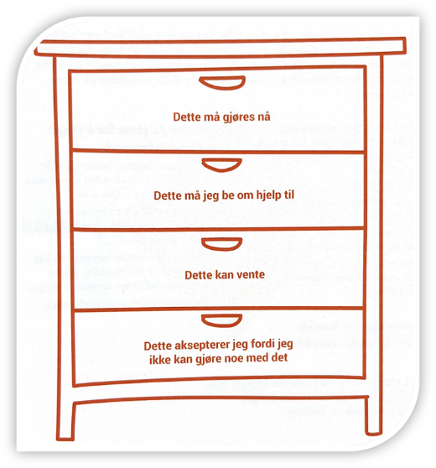

- Gi slipp på tankene ved hjelp av mentale bilder
(f. eks. bussmetaforen)
Det er umulig å hindre at bekymringstanker kommer.
Men du kan velge å bekymre deg, ved å ikke vie oppmerksomheten din til disse tankene. “Du kan ikke hindre bussen i å komme, men du kan la være å gå på”.

Reflekter over: når er det du ikke bekymrer deg?

_________________________________________________________________________________

_________________________________________________________________________________

_________________________________________________________________________________
Dette sier noe om at bekymring er noe du har kontroll over. Du bekymrer deg ikke hele tiden.

- Bekymringskvarteret
Et mentalt verktøy som trener deg i å utsette bekymringstanker. Det viktigste er ikke selve kontortiden, men alle gangene du klarer å utsette bekymringen i løpet av dagen og hvordan du forholder deg til tankene da.
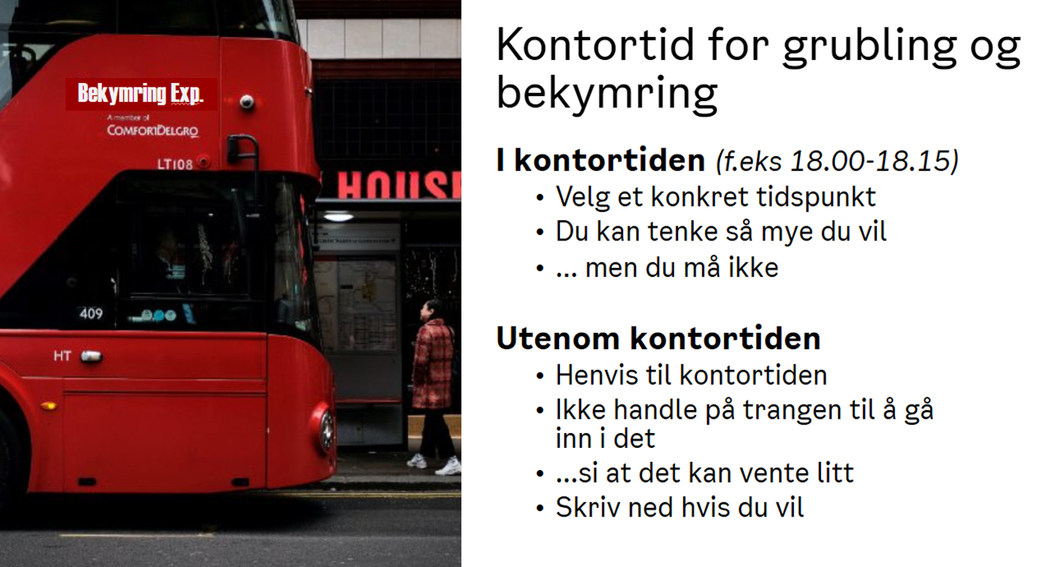

Tre råd på veien:
- Bekymring er normalt og ikke farlig.
- Bli bevisst på at du tenker på noe du ikke får gjort noe med akkurat nå – da blir det også lettere å utsette.
- Husk at tanker er representasjoner av verden, ikke verden.

Hjemmeoppgave etter kursdag 2:
Velg én av oppgavene under, ut fra hva som er mest relevant for deg.
Er det angst som hindrer deg i å gjøre ting i hverdagen, kan eksponering være nyttig. Dersom du bruker mye tid og energi på bekymring, forsøk ett av de tre verktøyene for bekymringsmestring.

- Eksponering
Hva er du redd for/hva trigger din angst?

____________________________________________________________________________________________________
____________________________________________________________________________________________________
____________________________________________________________________________________________________
Hvordan påvirker denne angsten hverdagen din?

____________________________________________________________________________________________________
____________________________________________________________________________________________________
____________________________________________________________________________________________________

Hvordan vil hverdagen bli lettere om du ikke lenger er redd?
____________________________________________________________________________________________________
____________________________________________________________________________________________________
____________________________________________________________________________________________________
Lag en plan for treningen:
- Start med det som oppleves som mest nyttig for deg
(kan være både det mest overkommelige eller det verste du kan tenke deg
Eksponeringsoppgaver  (hva skal du utsette deg for?) | Fra 1-100, hvor engstelig føler du deg i forkant? | Må du gjøre noen forberedelser på forhånd? (f.eks. ordne med transport) | Tidspunkt for gjennomføring

- Bekymringskommoden/Gi slipp på tankene/Bekymringskvarteret

Velg èn av teknikkene og prøv til neste gang.
Tips: Sett inn et tidspunkt du skal utføre din valgte teknikk, eksempelvis “Torsdag, kl. 19:00-19:15”. Dette øker sjansen for gjennomføring.

Kursdag 3 – Depresjon og nedstemthet

Hva er depresjon? Depresjon er en psykisk lidelse preget av et gjennomgripende lavt stemningsleie sammen med tap av interesse for aktiviteter som vanligvis gir glede. Det er helt vanlig å ha tunge perioder i livet, men når det går utover livskvaliteten over tid og du føler deg nedtrykt, tungsindig, sur og/eller irritabel i lengre perioder, kan det hende det dreier seg om noe mer. Ca. 1 av 5 opplever depresjon i løpet av livet. Depresjon er en av hovedårsakene til arbeidsfravær og svekket livskvalitet. En depressiv episode går typisk over av seg selv i løpet av 4-6 måneder, men går ofte fortere med behandling og/eller selvhjelp.

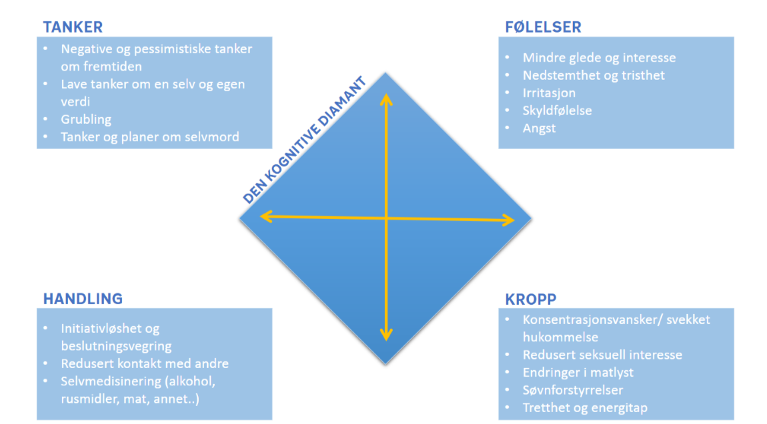

Opprettholdende faktorer
I behandling mot depresjon, jobber man med å finne andre mestringsstrategier enn disse faktorene, som opprettholder depresjonen:
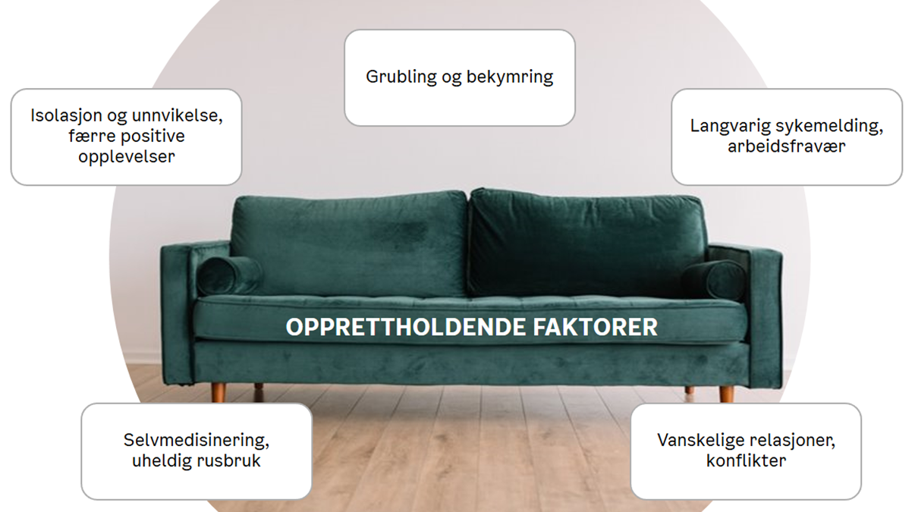
Behandling av depressive symptomer
To sentrale tilnærminger:
1) Aktivitet
2) Utfordre tanker

Aktivitet
Først skal vi se på hvordan aktivitet har en positiv innvirkning på depressive symptomer. Det kan lønne seg å kartlegge litt først.

Hva gir deg en opplevelse av mestring og glede?
____________________________________________________________________________________________________
____________________________________________________________________________________________________
____________________________________________________________________________________________________

Hva likte du å gjøre tidligere som du ikke gjør så mye av nå?
____________________________________________________________________________________________________
____________________________________________________________________________________________________
____________________________________________________________________________________________________

Verktøy 1: Energisylinderen
Fyll inn hva som fyller på din energisylinder og hva som tapper.
Hva gir deg energi?
Eksempel: Spille gitar, gå tur i skogen, høre på lydbok, treffe familie
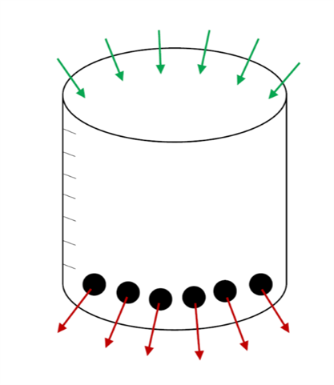
__________________________________
___________________________________
___________________________________
___________________________________
___________________________________
Hva tapper deg for energi?
Eksempel: Bekymringstanker, pendlevei, omorganisering på jobb
__________________________________
___________________________________
___________________________________
___________________________________
____________________________________

Verktøy 2: Aktivitetsplan
“Følg dagsplanen, ikke dagsformen”
Hvordan kan du legge til rette for å gjøre mer av de tingene som gir deg energi. Da kan aktivitetsplan være et nyttig verktøy. Her kan du legge inn både faste gjøremål, plikter, lystbetonte aktiviteter og fysisk aktivitet. Ved depresjon er det viktig å legge inn aktiviteter du liker (eller tidligere har likt).
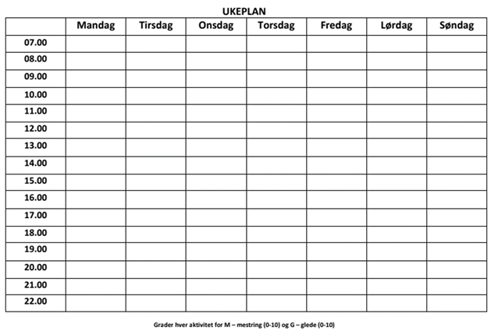

Tanker ved depresjon
Depresjon endrer måten vi tenker på. Forskning har vist at når man er deprimert, så er det vanskeligere å finne frem til positive minner og mestringsopplevelser. Vi legger mer merke til andre menneskers avvisning og uvennlighet, mens vi kanskje legger mindre merke til omsorg og vennlighet fra andre. Depressiv grubling er en sentral del av depresjon. Det meste blir negativt og pessimistisk: tankene om oss selv, fremtiden, alt som skjer rundt oss. Vi mister evnen til å se gode ting, og ting som tidligere har gitt oss glede gjør det ikke lenger. Vi blir selvkritiske og mister evnen til egenomsorg. Den indre samtalen preges av det vi kaller tankefeller. Målet med en kognitiv tilnærming er en mer balansert og nyansert tenkning, økt egenstøtte og styrket håp. Det kan oppleves som en 'tankekvern' der vi stadig går i sirkler uten å egentlig komme frem til en løsning.

Negative automatiske tanker
Automatiske tanker preget av selvkritikk, pessimisme eller katastrofetanker. Disse påvirker ofte følelsene våre til det verre. Tankene er lite gjennomtenkte. ofte noe man er lite bevisst på og kan der og da oppleves som selvfølgelige.
Derfor kan det være viktig å utfordre dine negative automatiske tanker. I kognitiv terapi benytter vi ABCD-skjema for nettopp dette, se neste side.

ABCD(E)-skjema
Trigger (A) | Tolkning (B) | Konsekvens (C) | Alternative tanker (D)
Tenk på en hendelse som vekket en negativ følelse, reaksjon eller handling. Hva utløste denne situasjon:  - Hvor var jeg?  - Når var det?  - Hvem var jeg sammen med?  - Hva ble sagt?  - Hva kjente jeg i kroppen?  - Hva tenkte jeg? | Hva var dine umiddelbare tanker om triggeren/situasjonen som oppstod?  - Hva så du for deg?  - Hva fryktet du ville skje?  - Tenkte du noe negativt om deg selv, om fremtiden? | Følelser: Hvilke følelser dukket opp? (tristhet, frykt, glede, sinne, irritasjon)  Kroppslige reaksjoner:  Hva kjente du i kroppen? (klump i magen, trykk i brystet, hodepine, uro)  Handlinger:  Hva gjorde du?  (forlot situasjonen, kjeftet, gråt) | Kan det finnes alternative måter å tolke situasjonen?  - Hva ville du sagt til en venn?  - Hvordan ville jeg tenkt om dette når det har gått litt tid?  - Er det en nyttig måte å tenke på, hva ville evt. Vært mer nyttig å tenke?
Konsekvenser (E)
Følelser, kroppslige reaksjoner og handling knyttet til ny respons (D)

Eksempler på alternative tolkninger:
- Er det andre måter å se det på?
- Finnes det andre forklaringer?
- Hva ville jeg sagt til en venn/venninne som opplevde det samme?
- Er jeg litt streng med meg selv nå?
- Er dette en hensiktsmessig måte å tenke på?
- Er jeg sikker på dette?
Husk at målet ikke er å tenke positivt!

Kvernetanker/depressiv grubling
Et vanlig problem ved depresjon er også kvernetanker, som her benyttes som en samlebetegnelse for både grubling og bekymring.
- Grubling = negative tanker knyttet til fortiden
(depressiv grubling er særlig kjennetegnende ved depresjon)
- Bekymring = negative tanker om ting som kan skje i fremtiden
Det vi allerede har lært om bekymring, gjelder også for grubling om fortiden.
Still deg selv disse spørsmålene når du grubler:
-Er dette noe jeg har vært gjennom mange ganger før?
-Hvor mye tid bruker jeg nå til grubling? Hvilken tid på dagen er den verste?
-I hvilke situasjoner kommer grubletankene, og er det spesielle hendelser som utløser dem?
-Opplever jeg at grublingen lar seg kontrollere?
-Hvilke fordeler har grublingen for meg, og hva er ulempene?
Grubling og bekymring hindrer handlingsrettet problemløsning og det er tid for en ny strategi.

Verktøy:
- Bussmetaforen og kontortid for grubling og bekymring

Hjemmeoppgave etter kursdag 3:
- Prioritere aktivitet(er), planlegg en hyggelig aktivitet til neste gang
Planlegg en hyggelig aktivitet og gjennomfør den til neste gang. Ta utgangspunkt i energisylinderen eller aktivitetsplanen og finn en aktivitet som gir (eller tidligere har gitt) deg glede og mestring. Se på det som en investering i din egen psykiske helse og forplikt deg til å gjennomføre som om du skulle hatt en avtale med noen andre. Skriv aktiviteten inn i kalenderen din.
Aktiviteter jeg vil gjennomføre: Når skal det gjennomføres?:
1. ______________________________________ ______________________
2. ______________________________________ ______________________
3. ______________________________________ ______________________

- Jobb med utsettelse/reduksjon av grubling og bekymring
- Kontortid: Sett av tid til grubling eller bekymring. Velg et konkret tidspunkt i løpet av døgnet. Gå inn for å gi dette et konsekvent forsøk frem til neste kursdag.
- ABCD- skjema: Utfordre negative automatiske tanker
Sett av 15 minutter til å fylle ut skjema. Tenk på sist du hadde en sterk negativ følelse (flau, stresset, sint, trist, redd, skyldfølelse). Ta med eventuelle spørsmål tilbake til neste gang.
Trigger (A) | Tolkning (B) | Konsekvens (C) | Alternative tanker (D)
Hva var situasjonen eller tanken som utløste noe vanskelig? | Hva var tankene om situasjonen? | Følelser:  Kroppslige reaksjoner:  Handlinger: | Finnes det alternative måter å tenke om situasjonen?  Konsekvens (E)  Hvordan reagerte du på den alternative tolkningen?

Kursdag 4 – Stress

Hva er stress?
Stressbegrepet betyr påkjenning eller belastning. Stress er en kroppslig og psykologisk reaksjon slik at kroppen skal forberede seg for å gjøre noe.
En mye brukt definisjon på stress er: “Når de oppfattede kravene overstiger våre oppfattede ressurser, resulterer dette i stress”
Et viktig poeng er at stress først kommer når vi reagerer på noe. Stressreaksjonen er det som skjer i kroppen fordi vi tolker situasjonen som krevende eller uoverkommelig. Det som teller, er hvilken kapasitet vi tror vi har til å møte kravet. For eksempel: "Jeg tror ikke at jeg er bra nok eller dyktig nok til å gjøre dette".

Stress kan være to ting:
1. Stressreaksjon, også kalt akutt stress eller kortvarig stress. Dette er en reaksjon som skjer i kroppen når vi opplever noe krevende. Stressreaksjonen kan komme fort og forsvinne fort. På samme måte som ved fryktreaksjon, aktiveres "fight or flight"-delen av nervesystemet. Stresshormoner som kortisol og adrenalin utskilles i kroppen. Disse hormonene bidrar til at vi får økt energi, bedre konsentrasjon og hjelper oss med å rette fokus mot oppgaven vi står overfor. Når vi er ferdig med oppgaven, vil dette stresset som regel dempe seg. Så i passende doser og over begrensede tidsrom, kan stressreaksjonen hjelpe oss med å håndtere hverdagens utfordringer og krav.
2. Stresstilstand, også kalt belastningsreaksjon, langvarig stress eller kronisk stress. Dette kommer typisk når det kortvarige stresset ikke demper seg, og vi går med høye nivåer av kortisol og adrenalin over lang tid. Stressreaksjonen som skal være til hjelp over kort tid, kan altså ha negativ innvirkning hvis den ikke får skrudd seg av. Dette skyldes ofte langvarig belastning, at man står i noe belastende over tid. Vi kommer tilbake til dette når vi skal se på utbrenthet.

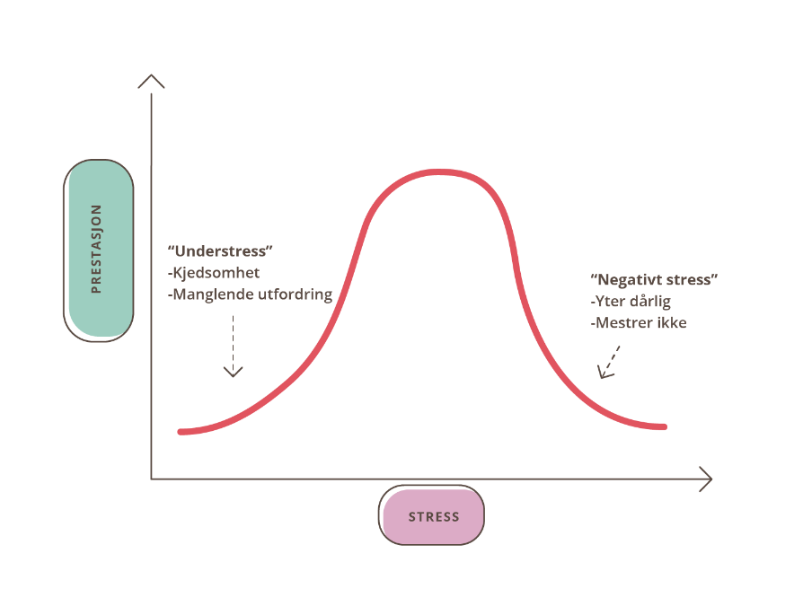
Uten tilstrekkelig stress kan man oppleve kjedsomhet, manglende opplevelse av utfordring og mestring. Akkurat passe stress gjør at man skjerpes, mestrer en krevende oppgave. For mye stress kan bli negativt på den måten av man yter dårligere og ikke mestrer.

Indre og ytre krav
Stress kan komme av ytre og indre krav. Hvis kombinasjonen av disse blir for stor, kan man lett bli overveldet. Eksempler på ytre krav er jobb, familie, venner, økonomi og samfunn. Eksempler på indre krav er forventninger til seg selv, om noe er godt nok eller må gjøres perfekt, om du aksepterer det som har skjedd eller bebreider deg selv, hvor mye du tenker du bør stille opp for andre osv.
Krav i seg selv kan være bra, da det gir oss motivasjon og energi til å få gjort det vi skal i løpet av dagen. Uten krav kommer fort kjedsomhet og manglende engasjement. Det er derimot når kravene oppleves for store at det kan skape mye stress. Da kan det være nyttig å bli bevisst akkurat hvilke krav som du opplever som for store. Er det ytre krav som eksempelvis tidspress på jobb, for mange oppgaver som skal gjøres, eller forventninger om å være tilgjengelig utenfor arbeidstiden? Eller indre krav som at du må gjøre alt riktig, alltid stille opp for andre eller at det er egoistisk å prioritere deg selv?

Er stress farlig?
Stress er ikke i seg selv farlig, men en nødvendig funksjon. Det kortvarige stresset er nyttig (det skjerper oss, gir mestring, erfaring). Det langvarige stresset kan potensielt være skadelig (påvirker hormon- og immunsystem, gir høyere risiko for infeksjoner og allergiske reaksjoner, og over tid medføre symptomer på utbrenthet/utmattelse)
Utbrenthet
En psykologisk og fysisk reaksjon som kan oppstå når en person opplever større belastning over tid, særlig forbundet med oppfattet krevende jobbsituasjon. Når hjernen og kroppen er tomme for energi, kan utbrenthet fungere som en avstengningsmekanisme. Det kan sees på som kroppens måte å forhindre at vi utsetter oss for mer stress. Denne typen stress kommer typisk av uenigheter på arbeidsplassen, dårlig arbeidsmiljø, stressende timeplan, vansker med å tilpasse seg arbeidssituasjonen. Typiske tegn på jobbrelatert utbrenthet: energitap, å gå lei, følelsesmessig tappet eller apatisk, følelse av å være oppbrukt etter endt arbeidsdag, utslitt når man våkner om morgenen, følelsesmessig avstand til oppgaver og medarbeidere, redusert jobbinnsats. Det motsatte av utbrenthet er jobbengasjement preget av mye energi, involvering og følelse av effektivitet. Kunnskapen knyttet til utbrenthet og utmattelse er fortsatt noe begrenset.

Symptomer på utbrenthet:
Dette er symptomer som kan skyldes utbrenthet, men er også tilknyttet mange andre tilstander.
Fysiske | Følelsesmessige | Handlinger
- Utmattelse  - Fysiske smerter  - Fordøyelsesvansker  - Søvnvansker  - Svekket immunforsvar | - Svingende humør  - Sinne/Utålmodig  - Angst/redsel  - Tristhet  - Manglende motivasjon  - Kynisme | - Krangle/klage  - Nedprioriterer positive aktiviteter  - Utsettelser  - Unngåelse (sosiale sammenkomster, personer)  Isolering

Verktøy for stressmestring
Energibalanse
De fleste gjør veldig lite når de føler seg stresset eller utmattet. Når man deretter har opparbeidet seg litt energi, forsøker man ofte å gjøre alle de tingene som har hopet seg opp på gjøremålslisten. Denne tilnærmingen er ofte lite hensiktsmessig.
Uavhengig om man har overskudd eller underskudd av energi, bør man prøve å få til en viss balanse mellom hvile og aktivitet hver dag. Dette hjelper kroppen å gradvis bygge opp ressurser.
Her kan man også benytte energisylinderen som verktøy. Her er hensikten å finne aktiviteter som gir deg energi, og aktiviteter som tapper energi. Videre kan du vurdere om du kan putte inn noen flere aktiviteter som gir energi, og fjerne noen av aktivitetene som tapper energi.
Det kan være at du ikke får tatt vekk aktiviteter som tapper energi, og da kan du vurdere om det er mulig å tenke annerledes om disse. Her kan du benytte verktøy for mestring av bekymring og grubling, eller ABCD-skjema. Ofte blir vi fanget i tanker om at ting alltid blir å være slik de er nå, og at det ikke er noe vi får gjort med situasjonen vår. Derimot har vi ofte mer innflytelse på dette enn vi først tror.

Verktøy: Energisylinderen

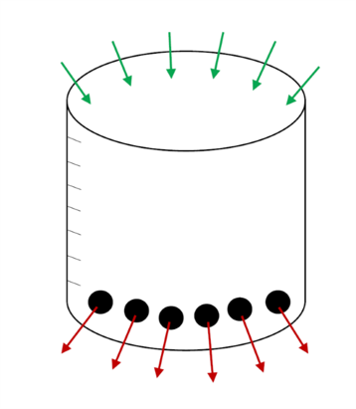

Grensesetting og selvhevdelse
Mange som opplever langvarig stress, har utfordringer med å sette grenser og hevde egne behov. Eksempelvis kan dette være tilfelle for en person som påtar seg mange oppgaver på jobb, og har vansker med å si “nei” selv om det allerede er mye å gjøre. Dette kan føre til at arbeidsoppgavene hoper seg opp, og blir en kime til langvarig stress. Her er det viktig å bli bevisst at du har like mye rett som andre til å si “nei” når du kjenner at det blir for mye. Gjennom å øve på grensesetting vil du bli bedre i stand til å ivareta deg selv og dine behov, og dette kan være en beskyttelsesfaktor mot langvarig stress.
Mange tenker at de er egoistiske eller at det er deres feil hvis andre blir sinte hvis de setter mer grenser eller sier fra om egne behov. Husk at det å bli mer tydelig og å si fra faktisk kan gjøre det lettere for andre å forstå hva du trenger, og at du blir tydeligere overfor dem. Og ikke minst øke sjansen for at du får det du ber om! Og hvis de reagerer negativt, så er ikke du ansvarlig for deres reaksjon. Du er ansvarlig for hvordan du sier fra.
Det kan være utfordrende når du skal begynne å si mer i fra om egne behov og sette grenser. Eksempelvis kan du oppleve følelser som skyld, dårlig samvittighet og engstelse i starten. Husk at dette er helt normale følelser som kommer når vi skal gjøre noe nytt, og er ikke tegn på at du gjør noe feil. Over tid, med trening og eksponering, så vil du merke at du blir roligere og at det blir enklere å sette grenser og hevde egne behov. Du vil kanskje også merke at du kommer mer i kontakt med et selvhevdende sinne, som kan gi energi og vitalitet. Mange som jobber med denne tematikken beskriver at de kjenner seg mer energifulle og levende, og at de kan handle mer i tråd med egne behov og verdier. Og at de tør å ta mer plass og være mer seg selv - både på i relasjoner og på jobb.

Arbeidsliv
Å være i arbeid kan faktisk bidra til raskere bedring. Forskningen viser at friske mennesker som mister jobben etter hvert kan utvikle psykiske plager. Og man ser også at helsen blir bedre når man kommer tilbake i jobb. Viktige faktorer knyttet til det å være i jobb er: mening, tilhørighet, struktur på dagene, sosialt fellesskap.

Hvordan er det for deg på din jobb?
- Hvordan er det for deg på din jobb?
- Hvilke krav stilles til meg på jobben?
- Hva bidrar til at jeg ikke opplever kontroll på jobben?
- Hva bidrar til at jeg opplever kontroll på jobben?
- Hvem gir meg sosial støtte på jobben?

_______________________________________________________________________________________________________
_______________________________________________________________________________________________________
_______________________________________________________________________________________________________
_______________________________________________________________________________________________________
_______________________________________________________________________________________________________
_______________________________________________________________________________________________________

Tilbake i jobb etter sykdom
Det å komme seg tilbake etter sykdom, enten det er fra angst, depresjon eller utbrenthet, kan handle om å ta mange ulike grep.
Vi vet at det ikke nytter å bare hvile, det er oftest best med en balanse. Over tid vil noe aktivitet og bevegelse, eller det å være sosial og treffe folk vi liker å være sammen med – være viktig for å få det bedre.
Gradert sykemelding er anbefalt
Selv om sykemelding er nødvendig for deg, så kan det være en god løsning å være gradert sykmeldt i stedet for fullt sykemeldt. Ved gradert sykmelding unngår du negative effekter som følge av at du mister kontakt med arbeidsplassen, og du unngår også flere av de vanlige hindringene for å komme tilbake arbeid. Dersom du jobber litt og har jevnlig kontakt med kolleger, vil terskelen for å komme tilbake være lavere.

Kvalitetssykemelding
«Kvalitetssykmelding» er et begrep som handler om å bruke sykmeldingsperioden på en best mulig måte for å bygge oss opp igjen.
Det er “jobben din” å få det bedre. Hvilke tiltak skal du prioritere for å gjøre denne jobben på en best mulig måte. Bruk gjerne verktøy og kunnskap fra dette kurset som inspirasjon.

Hjemmeoppgave etter kursdag: 4
- Energiregnskapet: Bruk energisylinderen til å vurdere om du har balanse mellom hvile og aktivitet, og om det er tilstrekkelig med positive aktiviteter som veier opp for belastningene.
- Grensesetting: Øv deg på å si “nei” til en oppgave på jobb eller en invitasjon hvis du kjenner du ikke har kapasitet eller lyst.
- Arbeidsliv (velg det som er relevant for deg):

Sykemeldt: Hvordan kan jeg bruke perioden jeg er sykemeldt best mulig for å få det bedre? (kvalitetssykemelding)

Tiltak:
1.
2.
3.

Jobb: Er det noen tiltak du kan gjøre for å få det bedre på
arbeidsplassen?
1. | Tilrettelegging som kan drøftes med leder: f.eks. undersøke mulighetene for en dag med hjemmekontor
2. | Fysisk aktivitet: f.eks. gå til og fra jobb
3. | Sosialt samvær: f.eks. prioritere morgenkaffe eller lunsj
4. | Støttepersoner: f.eks. kollega, leder, tillitsvalgt

Takk for innsatsen og lykke til videre med arbeidet!

Rask psykisk helsehjelp Bydel Nordstrand

